sección 670.A estabilizacion del talud

670.01 Descripción
Consiste en la combinación de cables de acero de 8,0 mm de diámetro dispuestos en los extremos, una red de malla hexagonal 8x10 de doble torsión y una geomanta embebida. Generalmente se aplica a la protección contra caída rocas.

La red a doble torsión para el revestimiento de taludes contra la caída de rocas, deberá ser una red flexible, cuyos paños deberán tener las mallas uniformes con ambos bordes longitudinales reforzados con cables de acero de diámetro de 8,0 mm. Las características indispensables que deberá tener el tipo de red a utilizar son las siguientes:
- No ser fácil de destejer o desmallar.
- Poseer una elevada resistencia mecánica y contra fenómenos de corrosión.
- Facilidad de colocación.

La red será de malla hexagonal a doble torsión, obtenida entrelazando los alambres por tres medios giros. De esta manera se impedirá que la malla se desteja por rotura accidental de los alambres que la conforman.
La abertura de la red de alta resistencia será de 8 x 10 cm.
Figura 01.- Red de Alta Resistencia MacSteel – Proceso de fabricación

El alambre usado en la fabricación de las mallas deberá ser de acero dulce recocido con carga de rotura media de 38 a 48 Kg/mm2 y la elongación no deberá ser menor que el 12%.

También deberá tener un recubrimiento de Zn 5Al MM (Galfan), de acuerdo a la Norma ASTM A856M-98, clase 80, esto es con una cantidad mínima de revestimiento Galfan en la superficie de los alambres de 244 g/m2.

El revestimiento de Zn 5 Al MM debe adherir al alambre de tal forma que después del alambre haber sido enrollado 15 veces por minuto alrededor de un madril, cuyo diámetro sea igual a 3 veces el del alambre, no pueda ser escamado, quebrado o removido con el pasar del dedo de acuerdo con la especificación de la ASTM A856M-98.
El diámetro del alambre de la malla será de 3.00 mm para la red de alta resistencia.

En síntesis, la especificación final será la siguiente:

Malla Doble Torsión
Abertura de la malla : 8 x 10 cm
Diámetro del alambre de la malla : 3.00 mm
Recubrimiento del alambre : Zn – 5 Al – MM (ASTM A856M-98)

Geomanta
Espesor Nominal : 20 mm
Gramaje : 2500 g/m2
Índice de vacios : > 90 %
Espesor del filamento : 0.65 mm
Color : Negro
Polímero : Polipropileno
Índice de vacios : > 90 %
Espesor del filamento : 0.65 mm
Peso Específico del Polímero : 905 Kg/m3
Punto de fusión del Polímero : 150°C
Resistencia UV del Polímero : Estabilizado
Resistencia a la tracción longitudinal : 3.0 kN/m
Deformación a la ruptura : 52%

Cable Acero
Diámetro del cable de acero : 8.00 mm
Recubrimiento : Zn/Al5 Clase B
Carga mínima de ruptura del cable : 41 kN

670.02 Instalación de la Red
Para la instalación de la red, debemos tomar en cuenta estos tres aspectos fundamentales:
- Anclaje en el extremo superior: En la cima, la red debe ser firmemente anclada en el terreno y doblada en si misma por 0.50 m. Para el caso de terreno vegetal sin consistencia, se debe ahogar los anclajes (φ 3/4” a la distancia de 3.00 m.) en cubos de concreto, a los cuales será ligada la red por medio de un cable de acero continuo de φ 5/8”.

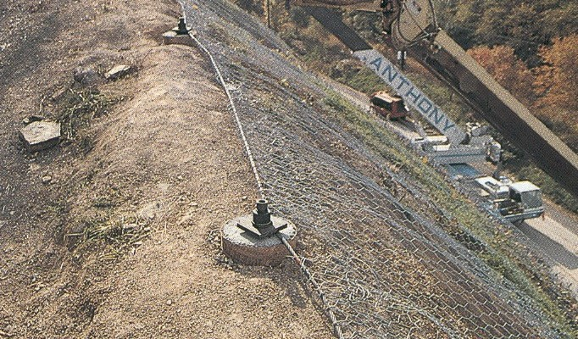
EJEMPLO DE ANCLAJE EN TERRENO SIN CONSISTENCIA

- Anclajes a lo largo de la pared: Los paños de red tendrán que ser unidos entre ellos utilizando alambre de amarre con diámetro menor o igual al del alambre que forma la red. En los tramos donde se registran algunas superposiciones, particularmente en los tramos en curva, es aconsejable una superposición sin cortar los paños porque esto puede debilitar la estructura y llevaría a una inútil pérdida de tiempo. Se tendrán que proveer anclajes de los paños a la pared en razón de un elemento cada 25 m² de superficie revestida. La unión entre paños empalmados se dará con grapas de unión.

DETALLE EMPALME ENTRE PAÑOS

- Sistematización al pie: De acuerdo con el caso se podría estudiar una de dos posibilidades: dejar libre la parte inferior de la red, a 0.30 m del extremo, para remover periódicamente el material depositado; o bloquear la red en el pie, previendo la facilidad para permitir limpiezas periódicas.
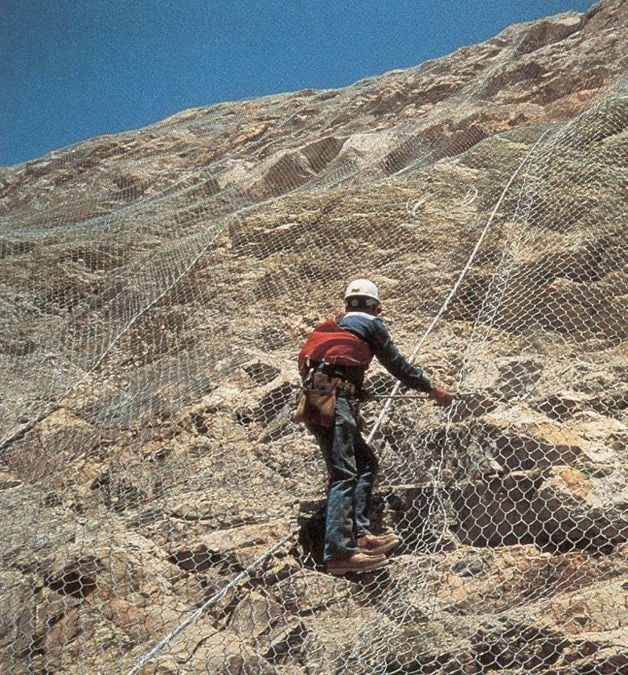
DETALLE DE LA INSTALACIÓN

670.03 Método de Medición
Esta partida se medirá por metro cuadrado (m2) de red instalada y aprobada por el Supervisor.

670.04 Bases de Pago
Las cantidades medidas de la forma descrita anteriormente y aceptadas por el Supervisor, se pagarán al precio unitario del contrato de la partida 670.A “Estabilización del Talud”.

Este precio y pago constituirá compensación total por todo el material, mano de obra, beneficios sociales, elementos de limpieza para la estabilización del talud, herramienta e imprevistos necesarios para completar satisfactoriamente esta partida y a entera satisfacción del Supervisor.

La seguridad necesaria para garantizar al usuario una travesía sin peligro y los elementos de seguridad industrial (para el personal del Contratista) se están especificando y pagando con la partida 103.A Mantenimiento de tránsito y Seguridad Vial.

Item de Pago | Unidad de Pago
670. A Estabilización del Talud | Metro Cuadrado (m2)

